Sumário
1 Introdução 3
2 Referencial Teórico 4
3 Ferramentas 5
3.1 .NET Framework 5
3.2 Visual studio 2008 5
3.3 DirectX 5
3.4 SlimDX 5
3.5 NUnit 6
3.6 TestMatrix 6
3.7 Subversion 6
3.8 UML 6
4 Metodologia 7
4.1 Pesquisa Inicial 7
4.2 Especificação das Classes 8
4.3 Especificação dos Casos de Teste 8
4.4 Implementação das Classes 9
4.5 Validação dos Casos de Teste 9
4.6 Experimentos 10
5 Implementação 11
5.1 Songer.UnitTests 12
5.1.1 Classe MusicalAnalyzerTests 12
5.1.2 Classe NotesAndChordsTests 13
5.2 Songer.SoundInput 13
5.2.1 Classe SoundSource 14
5.2.2 Classe LineInCapture 15
5.2.3 Classe WaveFileCapture 16
5.2.4 Classe SoundDetectedEventArgs 16
5.3 Songer.SoundAnalysis 16
5.3.1 Estrutura ComplexNumber 17
5.3.2 Classe CooleyTukeyFFT 17
5.4 Songer.MusicalInterpreter 18
5.4.1 Classe MusicalNote 18
5.4.2 Classe MusicalNoteDictionary 19
5.4.3 Classe Chord 19
5.4.4 Classe ChordDictionary 20
5.4.5 Classe MusicalAnalyzer 20
5.5 Songer.Database 20
5.6 Songer.Presentation 20
6 Experimentos 21
7 Conclusão 22

Lista de Figuras
Figura 4-1: Fluxo da metodologia utilizada 7
Figura 4-2: Exemplo do menu Generate Method Stub que permite adicionar métodos ainda não implementados a uma classe. 8
Figura 5-1: Diagrama dos módulos do projeto. 11
Figura 5-2: Diagrama de classes do módulo Songer.UnitTests 12
Figura 5-3: Exemplo de falha de teste. Na linha de código número 18, ele espera por um retorno de valor 132, mas o valor retornado foi de 0, como informa a mensagem de erro na janela Test Results. 13
Figura 5-4: Diagrama de classes do módulo Songer.SoundInput 14
Figura 5-5: Diagrama de classes do módulo Songer.SoundAnalysis 17
Figura 5-6: Diagrama de classes do módulo Songer.MusicalInterpreter 18

Lista de Quadros
Quadro 4-1: Exemplo do método gerado pelo Visual Studio 9
Quadro 5-1: Código-fonte do método Chord.Matches 20

Introdução

Referencial Teórico

Ferramentas
Este capítulo apresenta as ferramentas que serão utilizadas na implementação do sistema proposto neste trabalho científico.

.NET Framework
O .NET Framework é uma plataforma para desenvolvimento de aplicativos, que provê uma grande biblioteca para construção rápida de aplicativos (RAD), abstraindo diversos aspectos do sistema operacional, e uma máquina virtual para execução gerenciada dos mesmos. Permite que se desenvolva em quaisquer linguagens que possuam um compilador específico para a plataforma. Para este trabalho foi escolhida a linguagem C#, que é a mais utilizada na plataforma.

Visual studio 2008
O Visual Studio é um ambiente integrado de desenvolvimento, que permite a criação de aplicativos para desktop (Windows) e web, tanto em código nativo (com linguagem C++) e para o .NET Framework.

DirectX
O DirectX é uma coleção de APIs para tratar de tarefas relacionadas à multimídia no sistema operacional Windows, provendo uma abstração do hardware para chamadas de software, utilizado inicialmente para o desenvolvimento de jogos. Neste trabalho, foi utilizada para ter acesso a recursos de captura de áudio, através das APIs do DirectSound.

SlimDX
A SlimDX é uma biblioteca de código-aberto que disponibiliza acesso às APIs do DirectX através do .NET Framework. Foi criada após a descontinuação do Managed DirectX da Microsoft.

NUnit
O NUnit é uma plataforma de testes de unidade, composta de uma biblioteca de classes para desenvolvimento dos testes e aplicativos para execução dos mesmos. É utilizada para a validação de pequenas unidades de código-fonte.

TestMatrix
É uma ferramenta que se integra ao Visual Studio e permite a execução dos testes de unidade dentro do mesmo, indicando quais testes executaram, se a execução ocorreu com sucesso ou não, e informando todas as linhas de código que a execução percorreu, facilitando a depuração e análise dos testes.

Subversion
O Subversion é um sistema de controle de versão, utilizado para manter versões atuais e anteriores de arquivos como código-fonte e documentos. O site www.xp-dev.com foi utilizado para fornecer o servidor subversion para este projeto.

UML
A UML é uma linguagem de modelagem que permite que o desenvolvedor visualize o desenvolvimento do código de seu trabalho em diagramas padronizados. Para a criação dos diagramas de classe foi utilizado o próprio Visual Studio (ferramenta Class Diagram) e para os demais diagramas foi utilizado o Microsoft Visio.

Metodologia
Devido à natureza experimental deste trabalho, foi detectada a necessidade de uma sistemática para validação do código implementado. Este capítulo descreve a metodologia utilizada e suas etapas, conforme a figura 4.1.

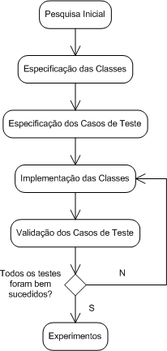
Figura 4-1: Fluxo da metodologia utilizada

Pesquisa Inicial
Estudar implementações das tarefas básicas do sistema, como a obtenção de dados de áudio, através de arquivos do tipo Wave e captura de som pela entrada de linha, além da obtenção do espectrograma do sinal de áudio, para sua posterior análise. Este trabalho não irá se deter a melhorar estes algoritmos já que os mesmos são utilizados em outros sistemas há bastante tempo e são considerados triviais.

Especificação das Classes
Todas as principais classes devem ser especificadas, mas somente o seu nome e sua utilização são importantes neste momento, suas propriedades e métodos serão idealizados no passo a seguir. Esta é também a primeira etapa do TDD.

Especificação dos Casos de Teste
Já com as classes definidas, deverão ser criados casos de teste que validem a implementação do analisador musical. Estes casos serão criados utilizando-se o NUnit para implementação dos testes de unidade, que referenciam as classes criadas anteriormente. Durante a implementação destes testes serão definidos os métodos das classes do sistema, através de ferramentas disponíveis no Visual Studio. Um exemplo pode ser visto na figura 4.2 e seu resultado no quadro 4.1.

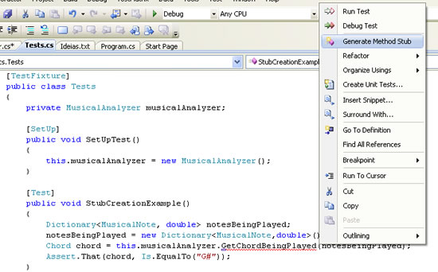
Figura 4-2: Exemplo do menu Generate Method Stub que permite adicionar métodos ainda não implementados a uma classe.

public class MusicalAnalyzer
{
public Chord GetChordBeingPlayed(Dictionary<MusicalNote, double>
notesBeingPlayed)
{
throw new NotImplementedException();
}
}
Quadro 4-1: Exemplo do método gerado pelo Visual Studio
Analisando o código gerado automaticamente, nota-se que ele dispara uma exceção do tipo NotImplementedException. Essa exceção é importante, pois nos informa que o método ainda não foi implementado e faz com que o teste que utiliza este método falhe. O desenvolvimento utilizando TDD preza que se escreva o máximo de testes e que todos eles falhem nesta fase.

Implementação das Classes
Após especificados os testes, o código dos métodos gerados deverá ser implementado, bem como métodos auxiliares (privados) que estes necessitem. A idéia aqui é escrever o código que faça com que os testes de unidade deixem de falhar, validando assim a implementação das classes.
A fim de facilitar o desenvolvimento, serão definidos como base o acorde G (Sol Maior) para verificar o reconhecimento de um acorde único, e a seqüência G D Em C (Sol Maior, Ré Maior, Mi Menor e Dó Maior) para verificar a extração de uma seqüência de acordes em um passagem de som

Validação dos Casos de Teste
Neste ponto os testes deverão ser executados. O que se espera é que todos eles não falhem para que possa se prossiga com os experimentos, caso contrário, deverá voltar à fase anterior e tentar encontrar as falhas de implementação das classes.
Como visto na figura 4.1, esta etapa deverá ser repetida diversas vezes durante a implementação do projeto, até que se tenha certeza de que nenhuma das classes possua alguma falha que possam interferir nos experimentos e invalidar este trabalho.
Para a execução dos testes, serão utilizados arquivos Wave gravados a partir de acordes tocados no instrumento musical selecionado, a fim de automatizá-los. Aqui serão testados os reconhecimentos de vários acordes e seqüências, diferentes dos citados anteriormente.

Experimentos
Por fim, após os testes serem executados exaustivamente, deverão ser realizados experimentos que comprovem a eficácia dos algoritmos implementados em relação à detecção de acordes. Para esta etapa os experimentos deverão ser realizados tanto com arquivos Wave pré-gravados, como com o instrumento musical real, e seus resultados analisados.

Implementação
Este capítulo apresenta os conceitos e algoritmos utilizados na implementação do sistema proposto neste trabalho, bem como as classes pelas quais é composto o sistema. Os algoritmos foram desenvolvimentos, tanto o código como os comentários, utilizando somente palavras da língua inglesa, visando à internacionalização do código-fonte desenvolvido. No corpo desde capítulo será explicado o que cada um deles realiza.
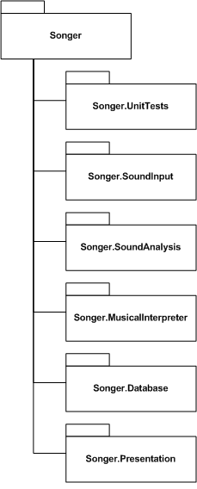
Figura 5-3: Diagrama dos módulos do projeto.
O sistema foi divido em módulos para facilitar a implementação e futuro entendimento do mesmo. Como o Visual Studio possui o conceito de uma área de trabalho (conhecida como solução) composta de um ou mais projetos, cada modulo foi desenvolvido como um projeto separado dentro de uma única solução chamada Songer. A figura 5.1 apresenta a representação gráfica da solução, mostrando os módulos e seus namespaces.

Songer.UnitTests
Este módulo contém os testes de unidade que serão escritos antes da implementação dos outros módulos, para fazer a posterior validação dos mesmos, de acordos com as regras de TDD.
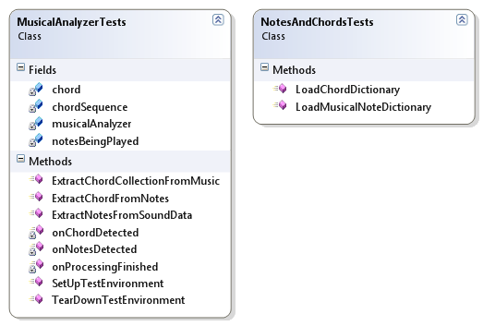
Figura 5-4: Diagrama de classes do módulo Songer.UnitTests
De acordo com a figura 5.2, há apenas duas classes de testes, e ambas são referentes ao módulo Songer.MusicalInterpreter. A opção de não escrever testes para os outros módulos é porque os mesmos servem de apoio ao Songer.MusicalInterpreter, que é a parte central deste trabalho, e portanto, serão indiretamente testados quando este o for.

Classe MusicalAnalyzerTests
Esta classe possui do conjunto dos três principais testes do projeto. Eles verificarão se o sistema consegue extrair um conjunto de notas musicais a partir de uma leitura de entrada de áudio, em seguida se ele consegue informar qual acorde é formado por este conjunto de notas, e por último se ele é capaz de mostrar toda a seqüência de acordes contida em uma passagem de uma música.

Classe NotesAndChordsTests
Esta classe é um pouco mais simples que a anterior e irá averiguar apenas se os dicionários de notas musicas e de acordes (contidos em arquivos de textos, nomeados Notes.txt e Chords.txt, respectivamente) são lidos de forma correta, já que eles serão utilizados pelo MusicalAnalyzer.
Como mencionado no item 4.3 (Especificação dos casos de teste), o código destas classes deverá ser escrito antes da implementação dos outros módulos do sistema, fazendo com que os testes falhem. A figura 5.3 mostra o resultado da execução do teste nesta fase.
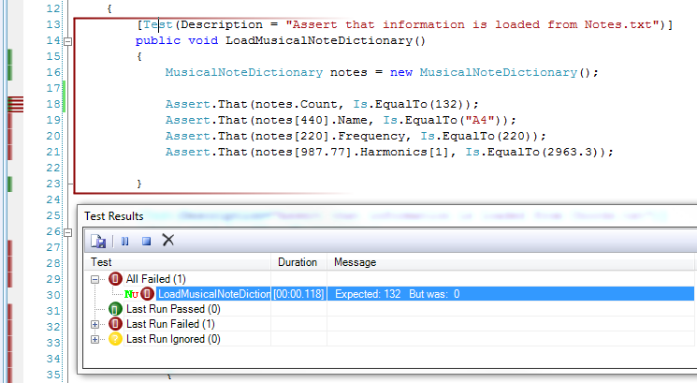
Figura 5-5: Exemplo de falha de teste. Na linha de código número 18, ele espera por um retorno de valor 132, mas o valor retornado foi de 0, como informa a mensagem de erro na janela Test Results.

Songer.SoundInput
Este módulo é responsável pela obtenção de dados referentes a sinais de áudio, para que estes possam ser posteriormente analisados pelo módulo Songer.SoundAnalysis. A figura 5.4 apresenta as classes que o compõe.

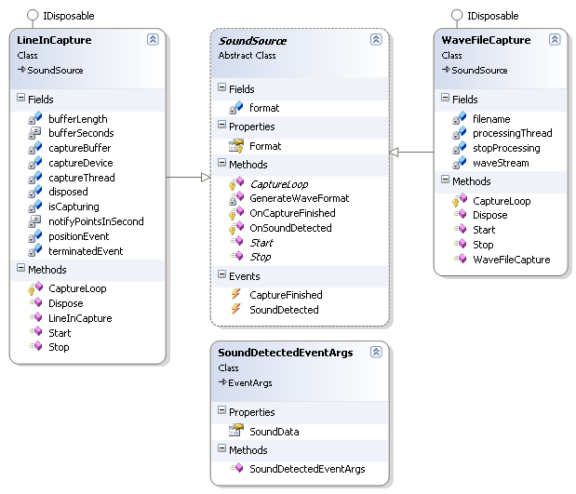
Figura 5-6: Diagrama de classes do módulo Songer.SoundInput
Este módulo é composto por quatro classes, sendo uma abstrata que serve de modelo para implementação das classes de obtenção de dados, duas implementações de formas de obtenção de dados e uma classe para passar objetos em eventos gerados por estas classes.

Classe SoundSource
Esta é uma classe abstrata, não sendo utilizada diretamente, mas servindo de base às classes WaveFileCapture e LineInCapture. Ela é responsável por criar um modelo de funções que as classes que herdam dela devem implementar, além de implementar algumas funções essenciais, como por exemplo, fornecer o formato padrão de arquivo wave utilizado.
A função GenerateWaveFormat cria um instancia da classe WaveFormat, que contém as informações de formato do arquivo wave com o qual se está trabalhando. Para este trabalho, o formato é o mesmo utilizado em CD-Áudio, com 44100 amostragens de 16 bits por segundo (44100Hz/16-bit), mas com apenas um canal (mono), já que o instrumento utilizado nos testes (guitarra) fornece apenas um único canal de áudio.
A classe SoundSource fornece também dois eventos: SoundDetected e CaptureFinished, que são disparados, respectivamente, sempre que um conjunto de dados de som está disponível para ser processado e quando não há mais dados a serem processados.
Por fim, a classe fornece três métodos abstratos que todas as classes que herdam desta devem implementar: Start e Stop, responsáveis por iniciar e parar a captura de som; e CaptureLoop, executado como uma thread secundária, onde ocorre a leitura do buffer de som. Vale ressaltar que esta thread adicional é importante para que o sistema continue realizando a captura (principalmente quando de um instrumento musical) continuamente, mesmo quando os outros módulos estão processando as informações que já lhe foram passadas.

Classe LineInCapture
A primeira classe que herda de SoundSource é a LineInCapture, responsável pela captura de som a partir de um dispositivo de entrada (por padrão, o line-in da placa de som). Para isso, foram utilizadas as APIs do DirectSound, em especial as classe DirectSoundCapture, que realiza a captura do som, e a classe CaptureBuffer, que armazena temporariamente a informação que foi capturada.
No método Start são criadas instancias destas duas classes, para se realizar a captura. Além disso, são criadas também posições de notificação (duas a cada segundo), que fará o papel de semáforo, permitindo que o buffer do som que já foi capturado seja lido rapidamente e repassado para o processamento nas classes de análise de sinal.
Em seguida, a classe inicializa a thread secundário, tendo o método CaptureLoop como código de execução. Nele o buffer de captura é inicializado e fica aguardando uma das mensagens de notificação para realizar a leitura. Quando isto ocorre, ele dispara o evento OnSoundDetected, passando os dados lidos do buffer para as classes inscritas neste evento, e em seguida volta a esperar a próxima notificação.
Por fim, o método Stop elimina a thread, fechando todos os objetos de captura. Vale salientar que esta classe funciona de forma automática. Quando o usuário informar que quer gravar um som, a mesma deve ler o buffer continuamente até que seja detectado um sinal de entrada de som, e quando o mesmo acabar (o que implica que o usuário parou de tocar), a própria classe deve chamar o método Stop automaticamente.

Classe WaveFileCapture
A outra classe que herda de SoundSource é a WaveFileCapture, que é responsável por ler a informação de áudio diretamente de um arquivo wave previamente gravado. A principal utilidade da mesma é para fazer a inserção de informações no banco de dados de forma mais rápida e automatizada, podendo o operador fazer a leitura de diversos arquivos ao invés de precisar “tocar” cada uma das músicas em um instrumento.
O seu construtor permite informar o nome do arquivo que será lido, sendo necessário que seja criado um novo objeto sempre que se quiser ler importar uma nova música ao banco, tendo em vista que após o processamento do arquivo a thread de captura é finalizada automaticamente. Para a leitura, foi utilizada a classe WaveStream (disponível no SlimDX), que facilita a leitura e interpretação de arquivos wave.
Nesta classe o método Start realiza apenas a criação da thread de captura. O buffer de captura e as notificações não são necessárias pois, diferente de uma entrada de linha, todos os dados do áudio já são conhecidos e finitos.
No loop de captura, é realizada a leitura do arquivo wave, enviando para processamento um segundo de áudio por vez, e saindo do loop (encerrando assim a thread) assim que for processado o último segundo de áudio do arquivo.
O método Stop desta classe aborta a thread imediamente, sendo útil quando se quiser cancelar a leitura de um arquivo.

Classe SoundDetectedEventArgs
A utilidade desta classe é fornecer um conjunto de dados relevantes ao som detectado e que serão disponibilizados à classe que se inscreveu ao evento SoundDetected da classe SoundSource quando o mesmo for disparado.

Songer.SoundAnalysis
Este módulo é responsável pelo processamento do áudio capturado pelo Songer.SoundInput e geração do espectrograma do mesmo, que será analisado posteriormente pelo módulo Songer.MusicalInterpreter. A figura 5.5 apresenta as classes pertencentes a este módulo.
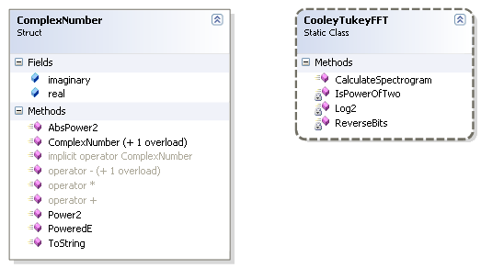
Figura 5-7: Diagrama de classes do módulo Songer.SoundAnalysis
Este módulo é composto de apenas uma classe e uma estrutura de dados. A estrutura é uma implementação de números complexos e a classe é uma implementação do algoritmo Cooley-Tukey. Ambos são baseados nas implementações do artigo FFT Guitar Tuner.

Estrutura ComplexNumber
Esta estrutura armazena um número complexo, tendo suporte a quase todas as operações básicas (soma, subtração e multiplicação), além de algumas adicionais, como potência de 2 (normal e absoluta) e exponenciação. Esta estrutura é necessário para o calculo da FFT.

Classe CooleyTukeyFFT
Realiza a extração do espectrograma do som através do algoritmo FFT de Cooley-Tukey. Primeiramente se certifica de que o tamanho do vetor é uma potencia de dois (senão, adiciona itens zerados até que seja uma potencia de dois), em seguida gera um vetor inverso dos dados de som, calculando então a FFT. Com o resultado da FFT, cria-se um vetor to tipo Double[], onde cada item é uma representação de uma freqüência, e o seu valor é a amplitude do som referente àquela freqüência. Por fim, retorna este vetor para a função de origem.

Songer.MusicalInterpreter
Este é o módulo principal do projeto, responsável pela interpretação do espectrograma (freqüência e amplitude dos sinais) e sua conversão em notas musicais (de acordo com a freqüência fundamental de cada nota). Além disso, este módulo também realiza a conversão do conjunto de notas em um determinado espaço de tempo para o acorde que as possui. A figura 5.4 apresenta as classes que compõem este módulo.
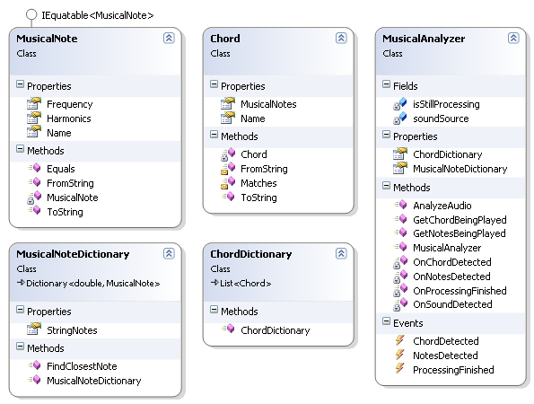
Figura 5-8: Diagrama de classes do módulo Songer.MusicalInterpreter
O módulo é composto de cinco classes, sendo duas delas utilizadas para representação de notas e acordes (MusicalNote e Chord), outras duas para representar dicionários de notas e acordes (MusicalNoteDictionary e ChordDictionary), e a última responsável pela análise de espectrograma (MusicalAnalyzer).

Classe MusicalNote
Esta classe representa uma nota musical, tendo o seu nome (no padrão <nota><oitava><sustenido?>), sua freqüência fundamental (que representa a nota), e os harmônicos que esta nota também gera. Para se criar um instancia dessa classe, todas estas informações devem ser passadas em forma de string, no padrão <nome nota>,<freqüência fundamental>,<harmônico 1>,...,<harmônico n>.
Esta classe implementa a interface IEquatable, que será útil para fazer a comparação de duas instancias apenas pelo seu nome, ignorando as freqüências, e tornando-a mais rápida.

Classe MusicalNoteDictionary
Esta classe representa o conjunto de todas as notas musicais audíveis, da oitava 0 (C0 ou Dó 0) até a oitava 10 (B10 ou Si 10). Ela o faz através da leitura do arquivo Notes.txt, que possui todas as informações de nota no padrão informado no parágrafo anterior, sendo uma nota por linha lida. Ao ler o arquivo, a classe armazena a posição da coleção onde estão armazenadas as informações das notas correspondentes às cordas soltas da guitarra, disponibilizando esta informação através da propriedade StringNotes.
O único método disponível nesta classe, FindClosestNote, é responsável por encontrar a nota mais próxima à freqüência informada. Ela é necessário pois nem todas as freqüências que espectrograma disponibilizou são absolutas em relação às notas musicas, além de a guitarra poder estar um pouco desafinada ou até mesmo a posição do dedo pode causar uma variação na casa de décimos de hertz, imperceptível ao ouvido humano, mas não para o computador, que é mais sensível a estas mudanças de freqüência.

Classe Chord
Semelhante à classe MusicalNote, esta classe armazena as informações de um acorde, sendo elas o nome do mesmo (por exemplo Gm, para Sol Menor) e as notas que compõem o mesmo (de 3 a 6 notas).
Assim como a classe MusicalNote, esta classe é instanciada a partir de uma string com as informações do acorde, no padrão <nome> <6 5 4 3 2 1>, onde os números representam a posição do dedo no braço da guitarra para a formação de um acorde. A partir da nota da corda solta (como mencionado anteriormente, disponibilizada pela classe MusicalNoteDictionary), é possível somar o número de casas até e saber qual exatamente é a nota musical naquela casa específica.
Esta classe também implementa o método Matches, que recebe como parâmetro um conjunto de notas musicas e verifica se o acorde da mesma pode ser formado com estas notas, sendo este método um dos pontos chave do sistema. O quadro 5.1 mostra a sua implementação. TODO – Colocar a imp. Final.
internal bool Matches(List<MusicalNote> notesBeingPlayed)
{
foreach(MusicalNote note in this.MusicalNotes)
{
if (!notesBeingPlayed.Contains(note))
return false;
}

return true;
}
Quadro 5-2: Código-fonte do método Chord.Matches

Classe ChordDictionary
Esta classe representa um dicionário de acordes, lido a partir do arquivo Chors.txt, contendo uma lista de strings no padrão de acorde informado no parágrafo anterior. Nenhuma propriedade ou método adicional é fornecido, somente a lista de acordes, que é a própria classe.

Classe MusicalAnalyzer
Esta é a principal classe do sistema, que terá acesso direto a todos os outros módulos do mesmo.

Songer.Database
Módulo de banco de dados

Songer.Presentation
Módulo de apresentação

Experimentos

Conclusão

Em .NET Framework, Namespace é uma representação de pacote que pode conter outros namespaces, classes e estruturas.

